Emmanuel Moreno Rueda
John Eduardo Ortiz Castellanos

Avances de la semana No.1

En esta semana hicimos todo lo relacionado con buscar y crear la mayoría de objetos que usaremos en el proyecto, desde los modelos hasta el audio o fondos.. entonces de los objetos que usaremos en el documento encontramos los siguientes:
Modelo de los edificios:

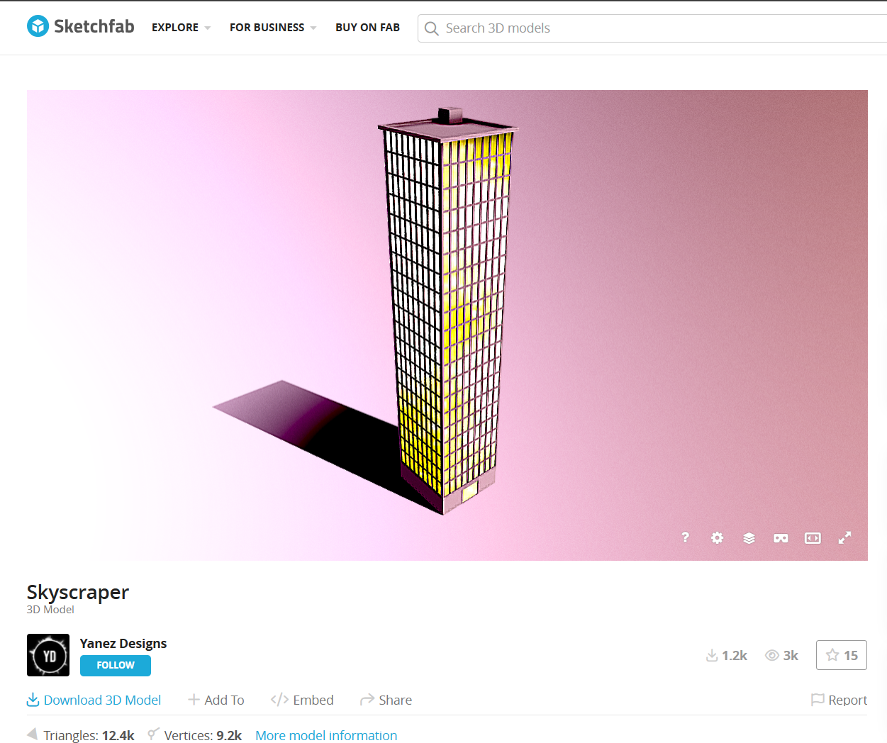

El modelo de la mano que se ve en el juego hecho por su servidor aquí presente:
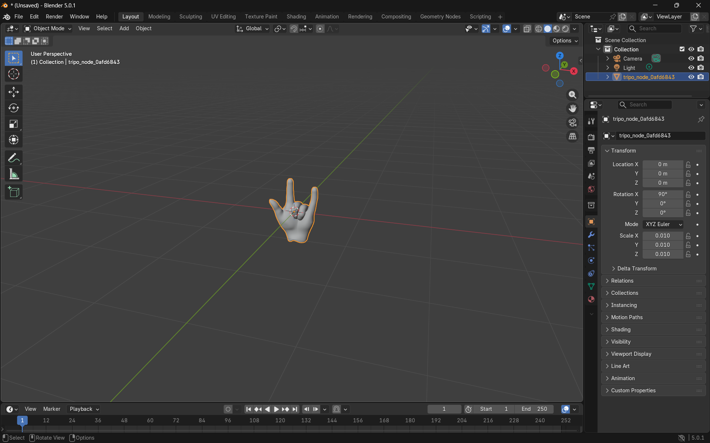

En temas de audios descargamos 2 de la página FreeSound los cuales son los efectos al caminar y el de lanzar telarañas:
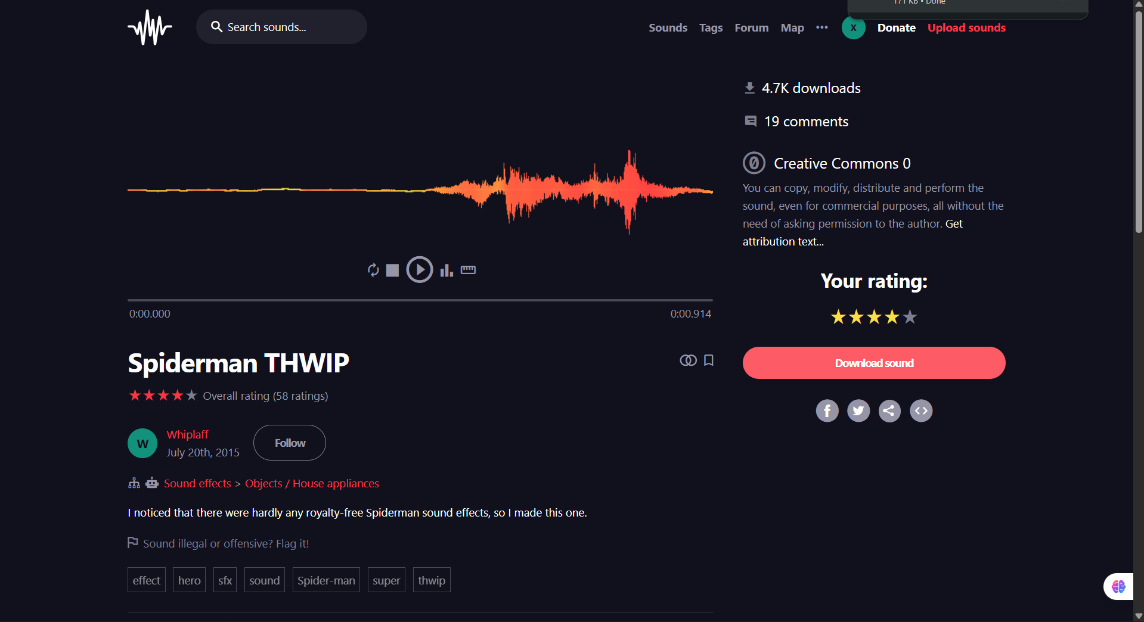
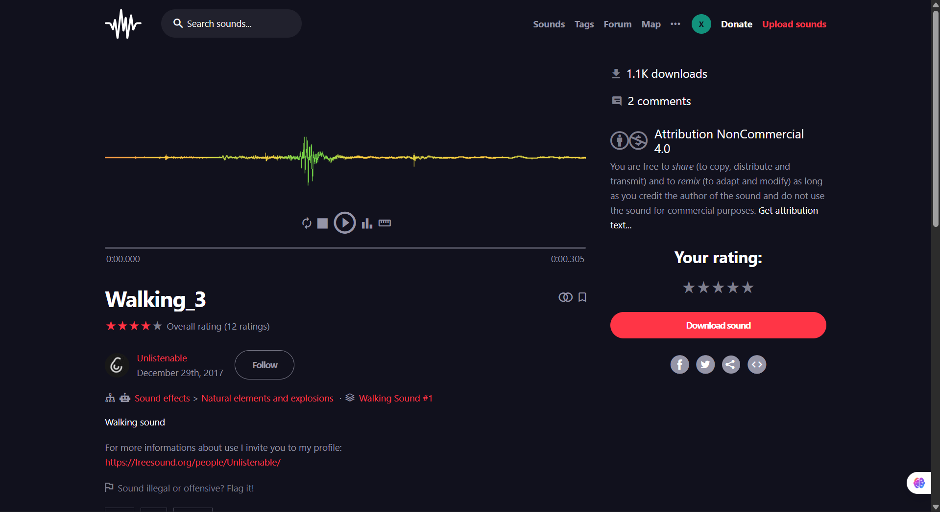

Luego de esto los assets importantes para el juego los cuales son los assets de decoración son los de decoración del cielo:
